VII АЗИАТСКО-ЕВРОПЕЙСКАЯ
НАУЧНО-ПРАКТИЧЕСКАЯ КОНФЕРЕНЦИЯ c международным участием

ОЗОН И ДРУГИЕ МЕДИЦИНСКИЕ ГАЗЫ В БИОЛОГИИ И ТЕРАПИИ

Глубокоуважаемые коллеги!

Приглашаем Вас принять участие в работе VII Азиатско-Европейской научно-практической конференции с международным участием «Озон и другие медицинские газы в биологии и терапии»
Организаторы конференции: Азиатско-Европейский союз озонотерапевтов и производителей медоборудования, Ассоциация озонотерапевтов Грузии, Нижегородская Государственная медицинская академия, Тбилисский государственный медицинский университет.

Грузия, Тбилиси, 26 – 28 Maя, 2017 г
Состав оргкомитета конференции:
Сопредседатели:
Назаров Евгений Иванович, д.т.н., исполнительный президент Азиатско-Европейского союза озонотерапевтов и производителей медицинского оборудования, Украина.
Талаквадзе Владимир, председатель Ассоциации озонотерапевтов Грузии.
Члены оргкомитета:
Бояринов Геннадий Андреевич, д.м.н., профессор, почётный президент Азиатско-Европейского союза озонотерапевтов и производителей медицинского оборудования, Россия.
Зайцев Владимир Яковлевич к.х.н., генеральный директор ООО «Медозон», лауреат премии Правительства Российской Федерации в области науки и техники, Россия.
Конторщикова Клавдия Николаевна д.б.н., профессор, зав. кафедрой клинической и лабораторной диагностики ФГБУ ВПО «Нижегородская государственная медицинская академия», Россия.
Масленников Олег Викторович д.м.н., профессор, руководитель курса озонотерапии кафедры новых медицинских технологий ФГБУ ВПО «Нижегородская государственная медицинская академия», Россия.
Павлова Любовь Игоревна учёный секретарь Азиатско-Европейского союза озонотерапевтов и производителей медицинского оборудования, Украина.
Перетягин Сергей Петрович д.м.н., профессор, руководитель отделения экспериментальной медицины ФГБУ «Приволжский федеральный медицинский исследовательский центр» МЗ РФ, президент Ассоциации российских озонотерапевтов.
Якимов Сергей Владимирович д.м.н., профессор кафедры общей хирургии Красноярского государственного Медицинского университета, Россия.
Vadachkoria Zurab, профессор, д.м.н., ректор Тбилисского государственного медицинского университета, зав. кафедрой детской стоматологи, Грузия.
Kutubidze Ramaz, профессор, д.м.н., зав. кафедрой детской хирургии Тбилисского государственного медицинского университета, Грузия.
Lamberto Re, профессор, Анкона, Италия.
Milli Shah, доктор, Председатель Ozone forum of India
Miika Salinnen, доктор, Председатель Ассоциации озонотерпевтов Финляндии.
Nurettin Luleci, профессор, Председатель Ассоциации озонотерапевтов Турции.
Ruchi Chakir, MD, член ISCO3.

ОСНОВНЫЕ ПРОГРАММНЫЕ ВОПРОСЫ
- Экспериментальные исследования в области использования озона и других медицинских газов в биологии и терапии.
- Механизмы действия медицинских газов на биологические объекты.
- Биохимические, биофизические и биологические методы контроля эффективности и безопасности озонотерапии.
- Клинические аспекты применения озонотерапии.
- Медико-техническое обеспечение терапии медицинскими газами.
ОСНОВНЫЕ ЭТАПЫ ПОДГОТОВКИ И ПРОВЕДЕНИЯ КОНФЕРЕНЦИИ

Ноябрь - Декабрь 2016 — приём заявок на участие в конференции.
До 1 февраля 2017 г. – приём материалов для публикации.
До 15 февраля 2017 г. – докладчикам необходимо сообщить название доклада.
Март 2017 г. – рассылка второго информационного письма с предварительной программой научных заседаний.
26 мая 2017 г. – открытие конференции, пленарное заседание.
27 мая 2017 г. – научные заседания.
28 мая 2017 г. – научные заседания, закрытие конференции. Экскурсионная программа.
26 - 28 мая 2017 г. – выставка медицинского оборудования.

ПОРЯДОК ОФОРМЛЕНИЯ МАТЕРИАЛОВ

Официальные языки конференции: грузинский, русский, английский.
Материалы представляются в электронном виде на е-mail: pavlova_ozon@mail.ru и дублируются на е-mail: lado68@yandex.ru
Формат страницы А4 (210x297 мм). Поля: верхнее, нижнее и правое – 2 см, левое – 3 см; интервал полуторный; отступ 1,25; размер (кегль) – 12; тип – Times New Roman; стиль Обычный.
Материалы должны быть подготовлены в текстовом редакторе Microsoft Word, тщательно выверены и отредактированы.
Графики, рисунки, таблицы вставляются, как внедрённый объект и входят в общий объем. Номера библиографических ссылок в тексте даются в квадратных скобках, а их список – в конце текста со сплошной нумерацией. Источники и литература в списке перечисляются в алфавитном порядке, одному номеру соответствует 1 источник. Ссылки расставляются вручную. Подстрочные сноски не допускаются. Объем статьи может составлять 1 - 3 страницы. Заявка располагается после текста и не входит в общий объем.
Материал должен быть расположен в следующем порядке:
▪ инициалы и фамилии авторов;
▪ название статьи;
▪ учреждение, в котором работают авторы;
▪ город, страна;
▪ полный почтовый адрес, телефон, адрес электронной почты одного из авторов;
▪ резюме на русском языке;
▪ резюме на английском языке и ключевые слова на английском языке;
▪ результаты исследований.
При изложении результатов исследований рекомендуется придерживаться следующей схемы:
▪ введение;
▪ материал и методы исследования (с обязательным указанием, в разделе, концентраций и доз озона или других газов);
▪ результаты;
▪ обсуждение и выводы;
▪ список литературы.
Материалы конференции будут опубликованы в научно практическом журнале «CARDIOLOGY AND INTERNAL MEDICINE XXI», Тбилиси, Грузия.

Организационный взнос в размере 150 долларов США включает:
- Оплату публикации в журнале.
- Участие в конференции.
- Получение папки участника с программой и материалами конференции, сертификата участника.
- Участие в банкете.
- Участие в экскурсионной программе.

За участие в конференции присваивается 15 баллов.
Всем желающим принять участие в конференции необходимо прислать заявку до 25 декабря 2016 г., перечислить организационный взнос в размере не менее, чем 50% до 1 марта 2017 г., остальную сумму при регистрации на конференции. Внимание, всем участникам, кому необходимы документы подтверждающие оплату организационного взноса, сообщить об этом заранее в оргкомитет конференции.

СПОСОБЫ ОПЛАТЫ :
Размещение участников конференции.
Гостиница Golden Palace расположена в Дигоми на 5ом километре аллеи Агмашенебели.
В гостинице есть закрытый бассейн, сауна, тренажерный зал, бесплатный Wi-Fi и места для паркинга.
В Golden Palace - одноместный номер - 65 USD в сутки,
двухместный - 80 USD,
трёхместный - 95 USD
В стоимость входит завтрак и НДС.

Гостиница White House находится в Тбилиси, на улице Давида Рондели N12, в 8 км от Грузинского театра оперы и балета им. Палиашвили. К вашим услугам ресторан, бесплатный Wi-Fi на всей территории, бар и бесплатная частная парковка.

В White House одноместный - 50 USD в сутки,
двухместный - 65 USD,
трёхместный - 80 USD.
В стоимость входит завтрак и НДС.
Пожалуйста, обратите внимание, чтобы сделать бронь гарантированной, необходимо оплатить 30% стоимости до конца марта 2017 г., остальные 70% во время заезда. В случае аннулирования заявки предоплата не возвращается.

Важно: При бронировании необходимо сообщить, что Вы являетесь участником конференции.

Golden Palace Hotel, Tbilisi, Georgia

Email: info@golden-palace.ge

Web: www.GoldenPalaceTbilisi.com

Phone: +995 322 53 11 00

Join us in Facebook

https://www.facebook.com/GoldenPalaceTbilisi

Экскурсионная программа включает детально проработанный маршрут по интереснейшим регионам Грузии.

- Тбилиси
- Мцхета(Светицховели)
- Кахетия

- Кахетия -Телави - Дом-музей царя Эрэклэ II.
- Телави - Алаверди(кафедральный собор).
- Телави - Винный погреб Алаверди.
- Дегустация вин.
Тбилиси сегодня—это контраст, где бок о бок с многовековыми храмами и древней городской крепостью выстроены ультрасовременные здания театра и министерства юстиции, сооружен Мост Мира.
В 20 км от Тбилиси, у места слияния рек Арагви и Куры распологается Мцхета —древнейший город Грузии и самая первая грузинская столица, духовный и исторический центр страны.
Среди сохранившихся исторических сооружений Светицховели является самым большим в Грузии.
Храм Алаверди, расположенный в одноименном поселке, в 20 км от города Телави – один из самых известных храмов на территории Грузии. Кафедральный собор был возведен в первой половине XI ст. и на сегодняшний день является одним из самых высоких построек своего времени. Одна из главных особенностей храма Алаверди – это сохранившиеся удивительные соборные росписи, датирующиеся XV ст. С северо-западной стороны собора можно увидеть развалины летнего дворца, принадлежавшего персидскому наместнику Фейхар-хану. Дворец был возведен в 1615 г. Также здесь
находится колокольня. Собор стоит в окружении крепостной стены.
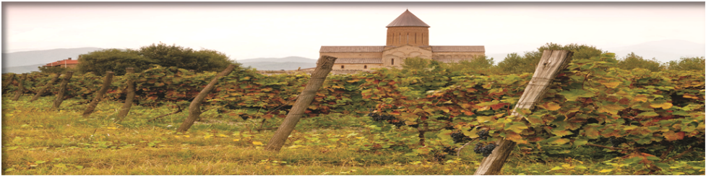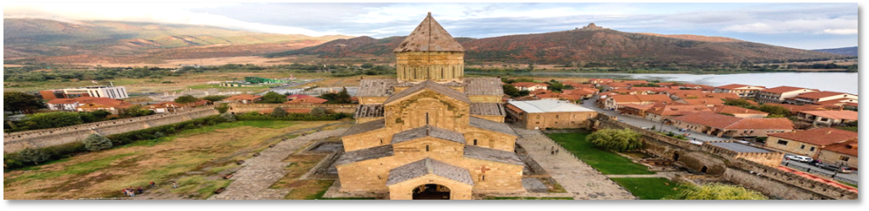
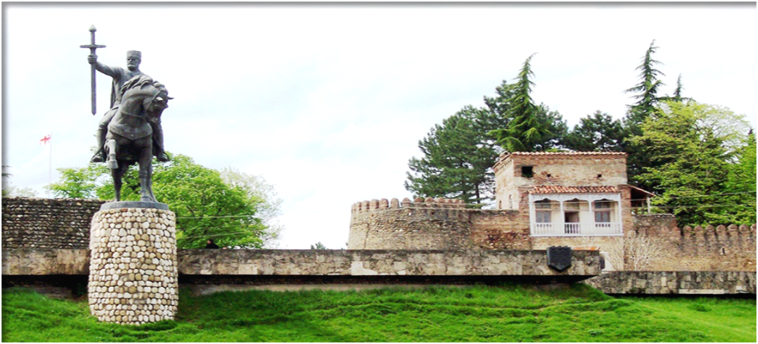

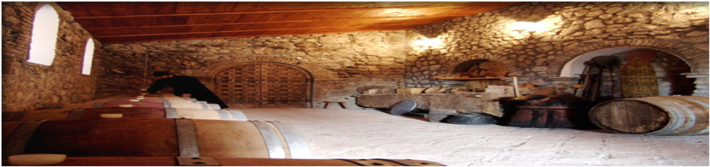

КОНТАКТЫ

Талаквадзе Ладо
М.т. +995577466904
E-mail: lado68@yandex.ru

Павлова Любовь Игоревна
м.т.+380672614358
E-mail: pavlova_ozon@mail.ru

ЗАЯВКА
Фамилия Имя……………………….
Отчество
Ученая степень Ученое звание…………………………..
Место работы ……………………………………………
Должность ……………………………………………
Адрес:
Почтовый индекс Область…………………………………
Город/нас. пункт ……………………………………………
Улица Дом ….. корпус …..квартира
Телефон Факс…………………………………….
e-mail: ………………………………………….
Форма участия:
□  Только участие
□  Только публикация
□  Публикация и доклад
□  Только доклад

